Trabajo final Big Data, modelos de predicción en series temporales

Haessler Joan Ortiz Moncada
Big Data - MCIC
Universidad Distrital FJC
Bogotá, Colombia
hjortizm@udistrital.edu.co
Diego Armando Martinez Florez
Big Data - MCIC
Universidad Distrital FJC
Bogotá, Colombia
damartinezf@udistrital.edu.co
Daniel Mauricio Leon Castaneda
Big Data - MCIC
Universidad Distrital FJC
Bogotá, Colombia
dmleonc@udistrital.edu.co

Abstract— Este trabajo presenta un estudio comparativo de modelos de pronóstico aplicados a series temporales de la Tasa de Representación del Mercado (TRM). El objetivo principal es evaluar el desempeño de diferentes enfoques mediante un conjunto de métricas que aseguran consistencia en la predicción o pronóstico. Los modelos considerados fueron Naive, ARIMA, ARIMA + GARCH, SARIMA, ANFIS, PMS, AR, y AR + Regresión lineal
Cada modelo se analiza a través de indicadores comunes tales como: cálculo de la Raíz del Error Medio Cuadrático (RMSE por sus siglas en inglés), análisis gráfico del pronóstico contra lo observado, pruebas de normalidad, homocedasticidad y autocorrelación de los residuales. Los resultados obtenidos se documentan con la idea de apoyar la selección de técnicas de pronóstico robustas y confiables para series temporales.
Este artículo corresponde al trabajo final del módulo de series temporales del curso de Big Data, de la Maestría en Ciencias de la Información y las Comunicaciones de la Universidad Distrital Francisco José de Caldas.
Keywords— Series temporales, Modelos de pronóstico para series temporales

introducción
El análisis y pronóstico de series temporales es esencial para la toma de decisiones estratégicas en diversos campos como la economía, las finanzas y la gestión de recursos. Este estudio se centra en la evaluación comparativa de modelos de pronóstico, aplicados sobre la serie TRM para Colombia según los datos publicados por el Banco de la República de ese país. Se analizan enfoques clásicos y modernos/híbridos.
La metodología se fundamenta en indicadores de precisión como la raíz del Error Cuadrático Medio (RMSE por sus siglas en inglés), el análisis gráfico de los pronósticos, la validación de residuales mediante pruebas de normalidad, de autocorrelación y de homocedasticidad. El objetivo es aportar evidencia que apoye la selección de técnicas de pronóstico identificando las características de los diferentes modelos empleados y documentar los resultados obtenidos.

desarrollo
El presente estudio se fundamenta en el análisis de la TRM para Colombia, correspondiente al periodo comprendido entre el 07/11/2023 al 06/11/2025, y solo tomando los valores correspondientes a los días entre semana, adicionalmente, y como regla del curso de Big Data, se trabaja como variable respuesta la primera diferencia estandarizada de la TRM. Para cada modelo se grafica su predicción contra el dato observado, y se evalúa la “calidad” de sus residuales mediante diferentes estadísticos.

Modelo Naive
Considerado una de las técnicas más elementales de las series de tiempo, es un modelo que toma como valor futuro el ultimo valor observado [1]. De manera que no intenta capturar tendencias ni estacionalidad, permitiendo servir como línea base para comparar con otros modelos, para que en dado caso que otro modelo no obtenga un error menor, se considera entonces que dicho modelo no aporta valor real.
En el caso de la gráfica de Serie Real contra Pronóstico Naive se puede evidenciar que la serie es persistente y tiene una “buena memoria” a corto plazo.
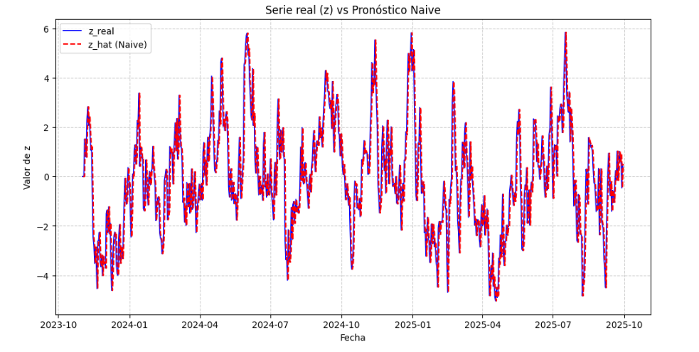
Figura 1. Serie real vs Pronóstico Naive
Sin embargo, al evaluar los estadísticos sobre los residuales obtenidos, encontramos lo siguiente:
Tabla 1. Estadísticas Naive
 | valor | criterio
rmse | 1.0142 | n/a
p shapiro-wilk | 0.5627 | true
p ljung-box | 0.021 | false
p breusch-pagan | 0.147 | true
El RMSE resultante resulta útil para poder comparar con los otros modelos, mientras que el resultado de la prueba de normalidad permite NO rechazar la hipótesis nula, confirmando que si existe distribución normal. Por otro lado, el estadístico de autocorrelación arroja un p-value que permite rechazar la hipótesis nula, y, afirmar entonces que los residuales presentan autocorrelación. Finalmente, se puede observar que de acuerdo con el estadístico Breusch-Pagan, los residuales NO presentan heteroscedasticidad, permitiendo concluir que la varianza de los residuales no cambia drásticamente en el tiempo.
Esto permite dejar en evidencia de que el modelo en la teoría mantiene parámetros estables, confirmando el hecho de que es un modelo que sirve como línea de referencia para modelos posteriores.

Modelo ARIMA
Modelo enfocado en describir la dependencia de un punto de datos actual con respecto a sus valores y errores pasados, por medio de un enfoque lineal.
El enfoque principal del modelo ARIMA (p, d, q), es describir la dependencia de un punto de datos actual con respecto a sus valores y errores pasados a través de un esquema lineal [1]. ARIMA se compone de:
- p = AR = Autorregresivo – Se determina analizando la gráfica de autocorrelación parcial.
- d = I = Integrado – Para esta serie z-score se toma d = 0, porque la diferenciación ya se había aplicado.
- q = MA = Media Móvil - Se determina analizando la gráfica de autocorrelación.
El modelo ARIMA arrojó el siguiente pronóstico:
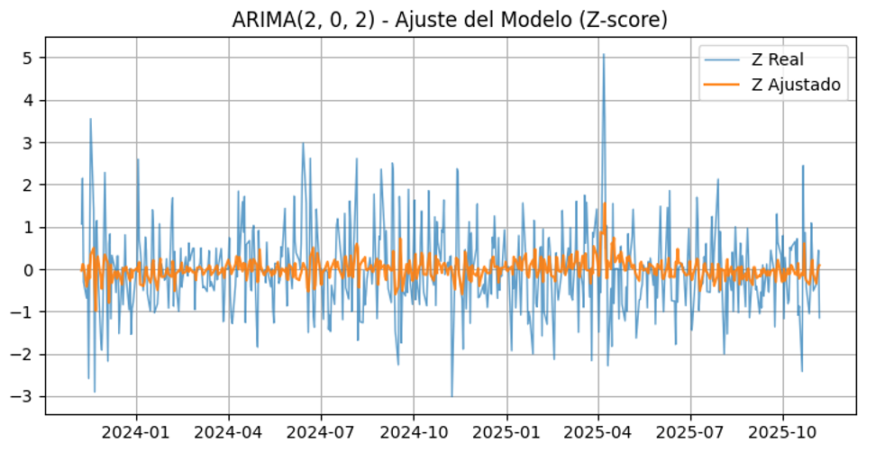
Figura 2. Serie real vs Pronóstico ARIMA
Respecto a los estadísticos que evalúan el desempeño de los residuales, encontramos lo siguiente:
Tabla 2. estadísticos ARIMA
 | valor | criterio
rmse | 1.007 | n/a
p shapiro-wilk | 0.000 | false
p ljung-box | 0.0042 | false
p breusch-pagan | 0.0000 | false

El modelo ARIMA muestra un desempeño mixto. La prueba de Ljung-Box evidencia que los residuos presentan autocorrelación, indicando que el modelo no captura adecuadamente la estructura temporal de la serie. Por otra parte, la falta de normalidad y la heterocedasticidad observadas en los residuales señalan limitaciones importantes que afectan principalmente la confianza de predicción, lo que implica que las conclusiones del modelo pueden ser menos validas. Aunque el modelo describe la dinámica temporal, sería conveniente aplicar transformaciones o emplear modelos GARCH para mejorar su validez y robustez.

Modelo ARIMA + GARCH
El Modelo ARIMA + GARCH combina dos etapas indispensables en series temporales, ya que toma el modelo ARIMA, que tiene como fin modelar y eliminar la dependencia de la media, mientras que GARCH tiene como finalidad aplicarse a los residuales para modelar y pronosticar la volatilidad condicional, de manera que permita identificar el fenómeno de agrupamiento de volatilidad (en otras palabas se puede describir como la situación donde grandes cambios son seguidos de grandes cambios). De manera que su ejecución arroja como resultado el pronóstico de la media y una estimación de riesgo o incertidumbre asociada al pronóstico.
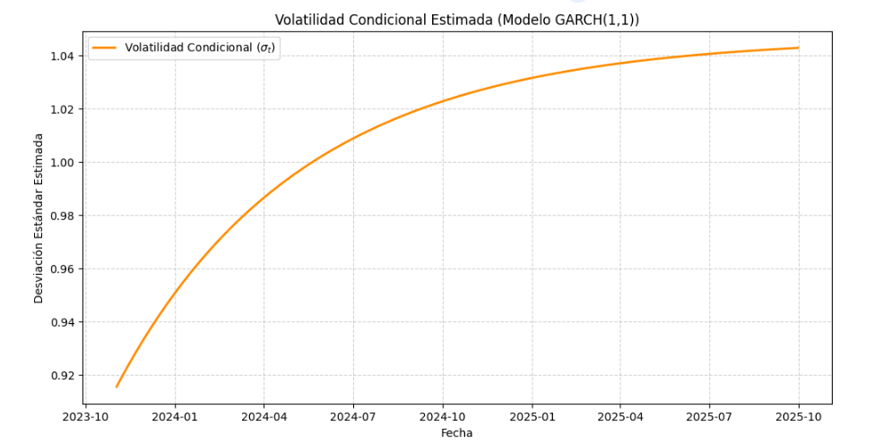
Figura 3. Pronóstico de volatilidad condicional
En la gráfica de volatilidad condicional, se puede evidenciar que la curva es monótonamente creciente, mostrando que el modelo GARCH predice que la volatilidad comienza baja y tiende a estabilizarse, permitiendo identificar que el modelo esperaría que la incertidumbre del modelo se mantenga constante en una desviación estándar de 1.045. Esto ratifica el hecho de que ARIMA no alcanza a capturar todas las dependencias de la serie.
Respecto a los estadísticos que evalúan el desempeño de los residuales, encontramos lo siguiente:
Tabla 3. estadísticos ARIMA + GARCH
 | valor
p ljung-box | 0.0305
p ljung-box | 0.768

ARIMA + GARCH muestra un desempeño mixto: la prueba de Ljung–Box aplicada a los residuales de la media, sugiere autocorrelación remanente, indicando que el modelo no captura completamente la dinámica de la media. En contraste el Ljung–Box sobre la varianza, no evidencia autocorrelación, lo que sugiere que el componente GARCH modela adecuadamente la dependencia en la volatilidad

Modelo SARIMA
El modelo SARIMA es una extensión del ARIMA diseñada para manejar series de tiempo que exhiben patrones estacionales claros y recurrentes.
SARIMA (P, D, Q, s) incorpora parámetros estacionales para capturar dependencias a largo plazo, como picos o valles que se repiten en periodos fijos [2].
Adicional a los parámetros de ARIMA se describen las siguientes variables.
- P = SAR = Autorregresivo Estacional – Número de rezagos estacionales de la serie.
- D = SI = Integrado Estacional – Número de diferenciaciones estacionales (para eliminar la tendencia estacional).
- Q = SMA = Media Avance Estacional - Número de errores rezagados estacionales
- s = Periodo Estacional = La frecuencia de la estacionalidad (ej. 12 para mensual, 4 para trimestral, 7 para semanal).
El modelo SARIMA arrojó el siguiente pronóstico:
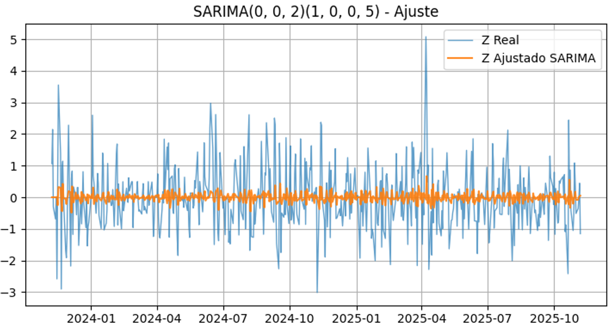
Figura 4. Serie real vs Pronóstico SARIMA
Respecto a los estadísticos que evalúan el desempeño de los residuales, encontramos lo siguiente:
Tabla 4. estadísticos SARIMA
 | valor | criterio
rmse | 0.9619 | n/a
p shapiro-wilk | 0.0000 | false
p ljung-box | 0.5787 | true
p breusch-pagan | 0.4679 | true

El modelo SARIMA ajustado a la serie presenta un desempeño favorable en la captura de la dinámica temporal: la prueba de Ljung–Box indica que los residuos no muestran autocorrelación significativa, y el RMSE de 0.9619 refleja un error puntual moderado, ligeramente mejor que el ARIMA sin componente estacional. No obstante, la prueba de Shapiro-Wilk, revela que los residuos no siguen una distribución normal, lo que compromete principalmente la validez de los intervalos de confianza y de los tests estadísticos derivados del modelo. Por otro lado, la prueba de Breusch–Pagan no ofrece evidencia suficiente de heterocedasticidad, de modo que la varianza de los residuos puede considerarse aproximadamente constante. En conjunto, SARIMA captura adecuadamente la estructura temporal y mejora marginalmente el error puntual, pero requiere precaución en la inferencia: sería recomendable emplear métodos robustos para la estimación de la incertidumbre, o investigar transformaciones que reduzcan la asimetría de los residuos para obtener intervalos y pruebas más fiables.

Modelo ANFIS
El sistema ANFIS (Adaptive Neuro-Fuzzy Inference System en inglés) [3], utiliza una arquitectura de red neuronal de cinco capas para implementar un sistema de inferencia difusa Takagi-Sugeno. Esto le permite convertir regresores de entrada (que pueden incluir rezagos de la serie, errores pasados y variables exógenas) en reglas "Si-Entonces" que modelan relaciones no lineales con la variable de salida, ofreciendo un método potente para el pronóstico en entornos volátiles.
El modelo ANFIS arrojó el siguiente pronóstico:
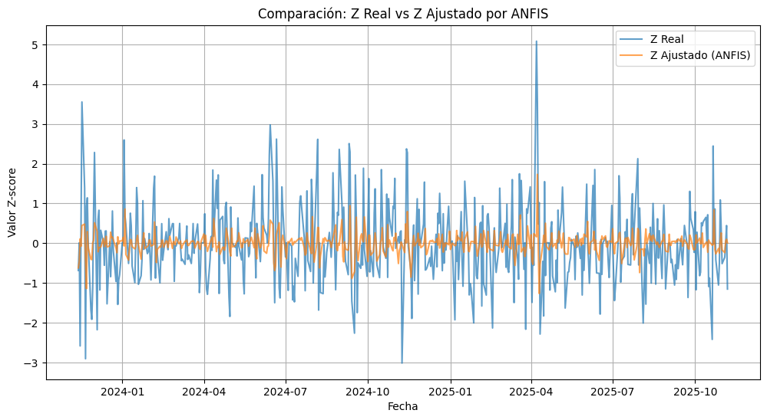
Figura 5. serie real vs pronóstico ANFIS
Respecto a los estadísticos que evalúan el desempeño de los residuales, encontramos lo siguiente:
Tabla 5. estadísticas ANFIS
 | valor | criterio
rmse | 0.9580 | n/a
p shapiro-wilk | 0.0000 | false
p ljung-box | 0.7149 | true
p breusch-pagan | 0.2720 | true

Para el modelo ANFIS, los residuales presentan un RMSE de 0.958, lo que indica un error promedio cercano a una unidad en la escala estandarizada. En términos de diagnóstico, la prueba de Shapiro–Wilk sugiere que los residuales no siguen normalidad, evidenciando posibles colas pesadas y/o valores atípicos. Sin embargo, la prueba de Ljung–Box no muestra autocorrelación remanente, por lo que el modelo captura adecuadamente la dependencia temporal lineal en la media. Finalmente, Breusch–Pagan no aporta evidencia estadísticamente significativa de heterocedasticidad.

Pomedio Movil Simple (PMS)
Un PMS es un suavizado que reemplaza cada dato de una serie, por el promedio aritmético no ponderado de un conjunto fijo de observaciones en un conjunto fijo de observaciones vecinas (una “ventana” de tamaño m) [2]. Sirve para reducir ruido y resaltar la tendencia/ciclo; mientras mayor sea m, más suave queda la curva, pero mayor es el rezago (reacciona más lento a cambios).
El modelo PMS arrojo la siguiente predicción:
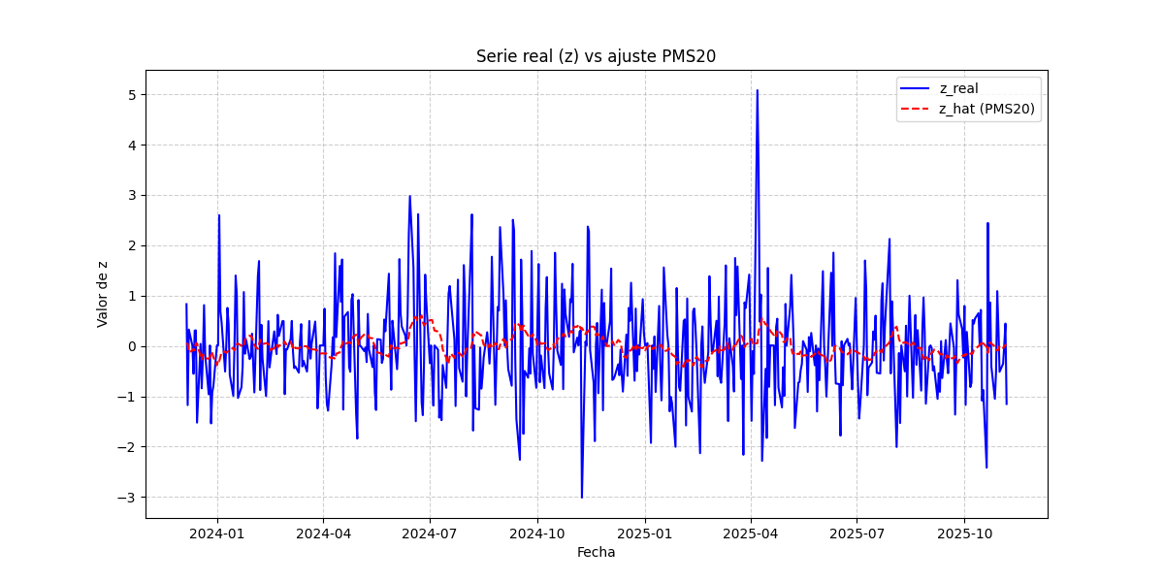
Figura 6. serie real vs pronóstico PMS (20)
El modelo PMS parece capturar la tendencia global de la serie, es decir, se observa como la predicción tiende a corresponder a la tendencia (aumentar o disminuir) de manera general que presentan los valores observados, sin embargo, es poco sensible a los cambios bruscos o repentinos, comportamiento esperado para una ventana tan grande como m = 20, la cual fue la que arrojó menor RMSE de las ventanas probadas. Respecto al rendimiento del modelo y a los estadísticos que evalúan la calidad de los residuales obtenidos, se tienen los siguientes resultados:
Tabla 6. estadísticos PMS (20)
 | valor | criterio
E(et) | -0.0007 | n/a
rmse | 0.9899 | N/A
p shapiro-wilk | 0.0000 | False
p ljung-box | 0.0002 | False
p breusch-pagan | 0.0000 | False

De los valores recién presentados, se tiene que el valor esperado de los residuales se acerca a 0, lo que se puede considerar como un valor deseado, por otra parte, los estadísticos de Ljung-Box, Breusch-Pagan y de Shapiro-Wilk, permiten analizar respectivamente que los residuales muestran autocorrelación, heteroscedasticidad y no se distribuyen de manera normal con una confianza del 95% de confianza, por lo cual, este modelo no debería ser considerado como un modelo confiable para predecir la variable de estudio.

Modelo Autoregresivo (AR)
Un modelo AR pronostica una serie temporal usando una combinación lineal de sus propios valores pasados [2]. En un AR de orden p, el valor actual depende de los p rezagos anteriores.
El mejor modelo AR según el mejor RMSE fue cuando se probó con p = 3. El gráfico a continuación muestra la predicción obtenida:
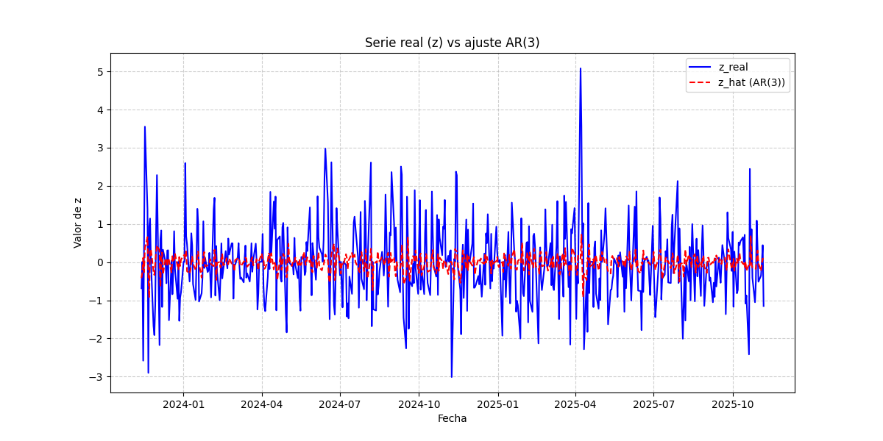
Figura 7. serie real vs pronóstico AR (3)
La predicción del modelo AR (3) arroja resultados mixtos, por un lado, parece que se ajusta mejora a los cambios repentinos de la serie, sin embargo, frecuentemente falla en predecir la serie real. En cuanto al rendimiento del modelo y a los estadísticos que evalúan la calidad de los residuales obtenidos, se tienen los siguientes resultados:
Tabla 7. estadísticos AR (3)
 | valor | criterio
E(et) | 0.0000 | N/A
rmse | 0.9736 | N/A
p shapiro-wilk | 0.0000 | False
p ljung-box | 0.8291 | True
p breusch-pagan | 0.0747 | True

De los valores recién presentados, se tiene que el valor esperado de los residuales se acerca a 0, lo que se puede considerar como un valor deseado, por otra parte, los estadísticos de Ljung-Box y Breusch-Pagan, permiten analizar respectivamente que los residuales no muestran autocorrelación ni heteroscedasticidad estadísticamente significativa al 95% de confianza, no obstante, el estadístico Shapiro-Wilk arroja un valor que permite rechazar la hipótesis nula y por tanto rechazar la normalidad de los residuales.

AR + Regresión Líneal (RL)
Consultando variables como el precio del petróleo, la volatilidad del mercado y la fortaleza del dólar a nivel internacional, se buscó incorporar estas regresoras externas para mejorar la capacidad predictiva del modelo. Adicionalmente, se integraron las regresoras autorregresivas usadas previamente en el modelo AR (3) y el promedio móvil con p = 5. Como resultado, el modelo arrojó la siguiente predicción:
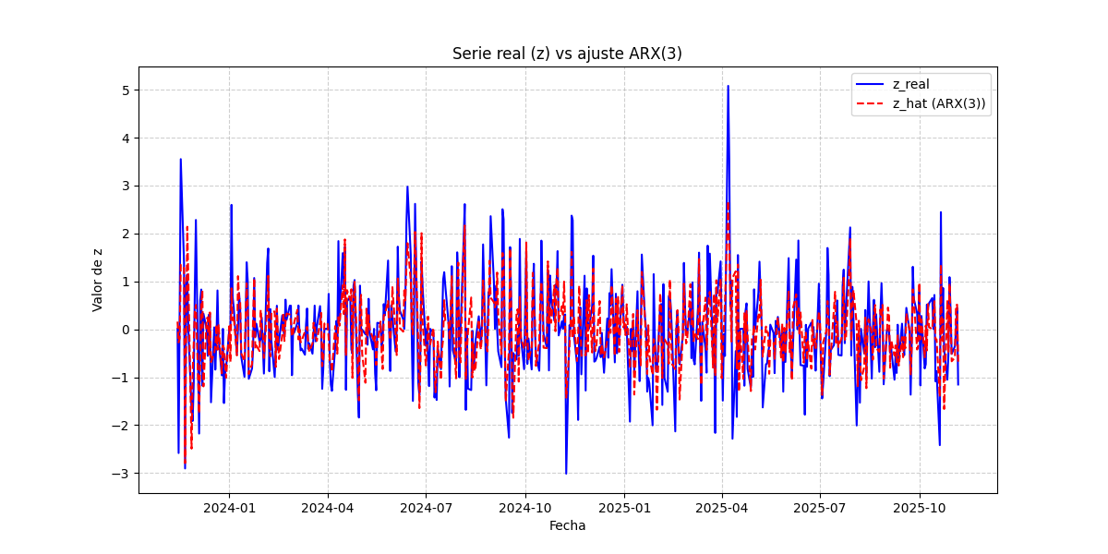
Figura 8. serie real vs pronóstico AR (3) + RL
Respecto al rendimiento del modelo y a los estadísticos que evalúan la calidad de los residuales obtenidos, se tienen los siguientes resultados:
Tabla 8. estadísticos AR + RL
 | valor | criterio
E(et) | 0.0000 | N/A
rmse | 0.6897 | N/A
p shapiro-wilk | 0.0000 | False
p ljung-box | 0.0000 | True
p breusch-pagan | 0.0053 | True

Este modelo arroja un resultado interesante, por una parte, es el que mejor arroja resultados con relación a su RMSE y a la forma en que la curva de la predicción se adapta a los datos observados, no obstante, fracasa en casi (con excepción del valor esperado de los residuales) todos los estadísticos relacionados a la calidad de los residuales, por otra parte, el aporte explicativo de los coeficientes para las variables externas no resulta estadísticamente significativo, por lo que se podría concluir a priori, que la TRM responde solamente a sus propios valores pasados y que si existen más variables que la expliquen, no han sido tomadas en cuenta aún, y que la disminución del RMSE puede responder más a la tendencia del Modelo de Regresión Lineal a mejorar conforme se aumenta el número de variables regresoras.

Conclusiones

Más que escoger “el menor RMSE”, lo clave fue mirar si el modelo deja residuales “limpios”: cuando aún queda autocorrelación o patrones raros en los errores, el pronóstico puede verse bien en promedio, pero sigue mal explicado en su dinámica.
Se nota que media y volatilidad son problemas distintos: ARIMA apunta a explicar la media, pero para periodos con cambios de incertidumbre la parte GARCH aporta al capturar la dinámica de varianza; aun así, eso no garantiza que la media quede perfectamente modelada.
Los métodos de suavizado sirven como referencia y para entender la tendencia, pero pagan un costo claro: entre más suavizas (ventana grande), menos respondes a cambios bruscos; por eso pueden verse “bien” siguiendo la tendencia general y aun así fallar en los movimientos repentinos.
Los mejores candidatos por balance “error + residuales sanos son SARIMA y ANFIS (y cerca AR(3)), porque reducen RMSE y pasan Ljung–Box (sin autocorrelación) y, en general, no muestran heterocedasticidad fuerte; el problema común es la no normalidad (p≈0), así que los intervalos/t-tests clásicos deben tomarse con cautela o calcular incertidumbre con métodos robustos.

Referencias

[1] | G. E. P. Box, G. M. Jenkins, G. C. Reinsel y G. M. Ljung, Time Series Analysis: Forecasting and Control, Hoboken, NJ: John Wiley & Sons, 2015.
[2] | R. J. Hyndman y G. Athanasopoulos, «Forecasting: Principles and Practice (2nd ed.),» 26 11 2025. [En línea]. Available: https://otexts.com/fpp2/moving-averages.html.
[3] | R. J. Hyndman y G. Athanasopoulos, «Forecasting: Principles and Practice (2nd ed.),» 18 11 2025. [En línea]. Available: https://otexts.com/fpp2/AR.html.

